Спецификация LoRaWAN. Введение. Основные понятия и классы оконечных устройств
https://lora-alliance.org/
https://lora-alliance.org/resource_hub/lorawan-specification-v1-1/
Данная статья представляет собой введение в беспроводные сети LoRaWAN, и основана на спецификации LoRaWAN 1.0.2.
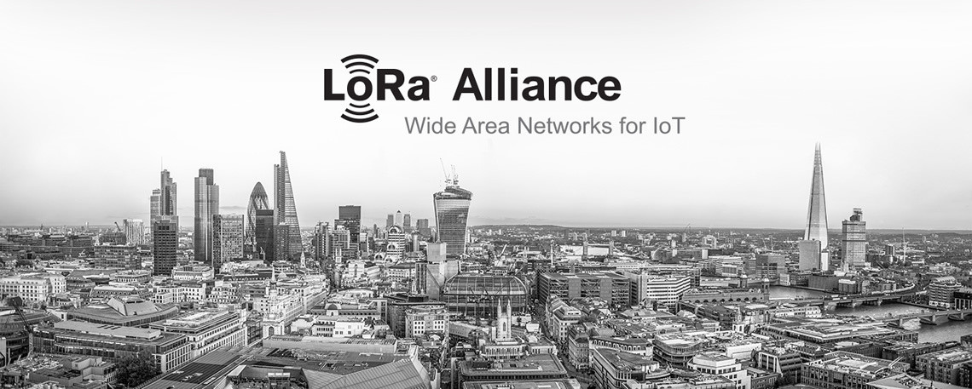

Введение в LoRaWAN
Типовая беспроводная сеть LoRaWAN представляет собой совокупность шлюзов (gateways), пересылающих сообщения между оконечными устройствами (end-devices) и центральным сервером (Network Server, NS), и характеризуется «звездной» топологией «star-of-stars».
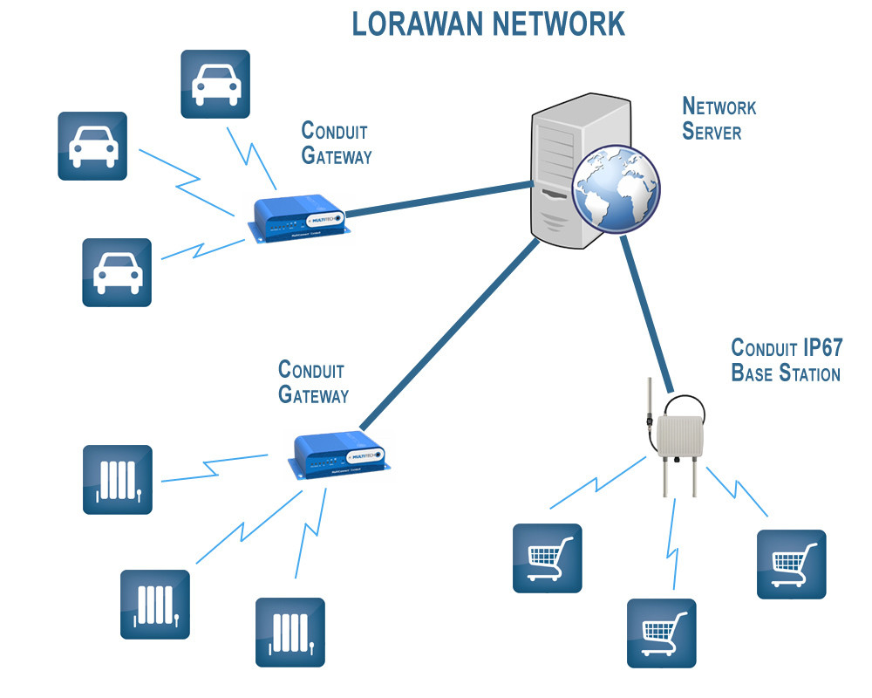
Шлюзы называют также концентраторами (concentrators) и базовыми станциями (base stations). Оконечные устройства часто называют motes.
Связь между шлюзами и центральным сервером осуществляется через стандартные IP-соединения, а между шлюзами и оконечными устройствами — через беспроводные соединения, использующие широкополосную модуляцию LoRa или FSK. Модуляция LoRa была разработана компанией Semtech и предназначена для низкоскоростной беспроводной передачи данных на расстояния до нескольких километров в безлицензионных диапазонах частот (Европа — 433 и 868 МГц).
Связь между шлюзами и оконечными устройствами является двусторонней, но предполагается, что основной объем данных передается от оконечных устройств к шлюзам. Технология LoRa обеспечивает скорость передачи в беспроводном канале от 0.3 до 50 кбит/с. Для разделения каналов используется как набор частотных каналов, так и скоростей передачи (data rates).
Для оптимизации работы системы используется адаптивное изменение скорости передачи — ADR (adaptive data rate). Cетевой сервер оценивает качество сигнала, принимаемого от оконечного устройства, и может управлять как скоростью передачи, так и мощностью передатчика этого устройства.
Оконечное устройство может передавать данные на любом доступном канале и любой скорости передачи, учитывая следующее:
- Каждый раз при передаче сообщения частотный канал выбирается оконечным устройством случайным образом из списка доступных каналов.
- Перед началом передачи оконечное устройство должно убедиться в том, что канал свободен (Listen Before Talk, LBT). Канал считается свободным, если измеренное мгновенное значение RSSI меньше, чем RSSI_FREE_TH. Если канал занят, то устройство переходит на другой канал и повторяет процедуру LBT.
- Оконечное устройство должно принимать во внимание ограничения местных регулирующих органов относительно процента времени, в течение которого устройство может занимать частотный канал.

Основные преимущества сетей LoRaWAN
Основные преимущества беспроводных сетей LoRaWAN обусловлены использованием широкополосной модуляции LoRa и безлицензионных диапазонов частот. Сети LoRaWAN:
- совместимы с существующими сетями/технологиями беспроводной передачи данных;
- обладают высокой помехоустойчивостью;
- способны обслуживать десятки и сотни тысяч устройств;
- обеспечивают большую зону охвата и малое энергопотребление оконечных устройств.

Варианты применения беспроводных сетей LoRaWAN
Возможные варианты применения:
- считывание показаний счетчиков газа, воды, электричества;
- Smart Grid (мониторинг электрических сетей нового поколения;
- мониторинг автотранспорта и грузов на определенной территории (определение местоположения, информация о состоянии транспортных средств и грузов);
- контроль состояния контейнеров/емкостей на производстве (нефтехимические производства, контейнеры для отходов производства, контейнеры с опасными веществами);
- мониторинг производственного оборудования (уменьшение простоя, контроль параметров, обеспечение безопасности персонала);
- умные парковки (мониторинг доступности парковочных мест);
- мониторинг мусорных баков (оптимизация процессов утилизации мусора);
- умное уличное и пр. освещение (удаленное управление, контроль состояния);
- мониторинг погодных условий;
- контроль состояния люков (предотвращение несанкционированных проникновений);
- контроль наличия вредных веществ в атмосфере;
- сбор данных о состоянии окружающей среды (загрязнение, шум, дождь, ветер и пр.);
- пожарная, охранная сигнализация;
- автоматизация зданий (контроль температуры, влажности, управление воротами, жалюзи).

Классы оконечных устройств LoRaWAN
Вернемся к спецификации LoRaWAN и посмотрим, какие бывают устройства. На конец 2016 г. спецификация определяет 3 класса оконечных устройств LoRaWAN: A, B и C, отличающиеся друг от друга режимами приема. Устройства данных классов являются двунаправленными. Класс А является базовым и должен поддерживаться всеми устройствами.

Класс А (обязательный для всех)
Устройства класса А после каждой передачи открывают два коротких временных окна на прием (обозначаются как RX1 и RX2).
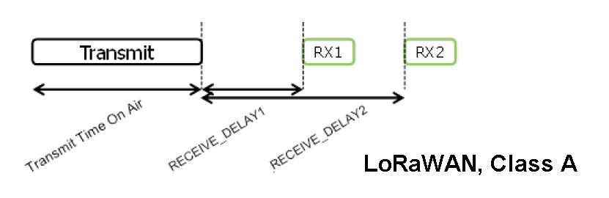
Интервалы от конца передачи до открытия первого и второго временных окон могут конфигурироваться, но должны быть одинаковыми для всех устройств в данной сети (RECEIVE_DELAY1, RECEIVE_DELAY2). Для европейского диапазона 868 МГц рекомендованное значение RECEIVE_DELAY1 составляет 1 секунду. Значение RECEIVE_DELAY2 должно равняться (RECEIVE_DELAY1 + 1) секунда.
Используемые частотные каналы и скорости передачи для интервалов RX1 и RX2 могут отличаться. Рекомендуемые значения приведены в отдельном документе — «LoRaWAN Regional Parameters», доступном на сайте LoRa Alliance.
Устройства класса А являются самыми низкопотребляющими, но для передачи сообщения от сервера к оконечному устройству необходимо дождаться следующего исходящего сообщения от этого устройства.

Класс B (Beacon)
В добавок к окнам приема, определенным для устройств класса А, устройства класса B открывают дополнительные окна приема по расписанию. Для синхронизации времени открытия дополнительных окон приема шлюзы излучают маячки (beacons). Все шлюзы, входящие в состав одной сети, должны излучать маячки одновременно. Маячок содержит идентификатор сети и метку времени (UTC).
Использование класса В гарантирует, что при опросе оконечных устройств задержка отклика не будет превышать определенную величину, определяемую периодом маячков.

Класс C (Continuous)
Устройства класса C находятся в режиме приема практически всё время за исключением промежутков, когда они передают сообщения. За исключением временного окна RX1 оконечное устройство использует параметры приема RX2.
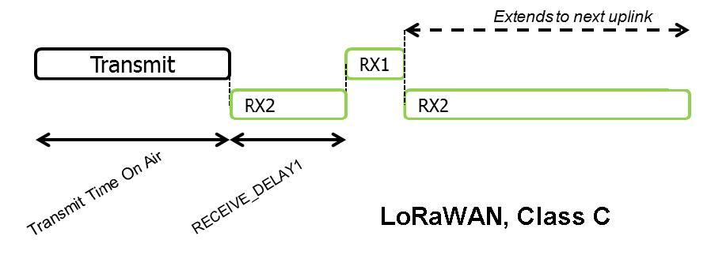
Класс С может применяться там, где не нужно изо всех сил экономить энергию (счетчики электрической энергии) или где необходимо опрашивать оконечные устройства в произвольные моменты времени.
Ссылка на оригинал статьи: https://habr.com/ru/post/316954/

